今日动态
2023.10.18 星期三 晴
- 来园情况
- 出勤：小四班今日出勤人数16人。
陈吕安冉、陈彧、芦洛希、周金妍、耿宸悦、杨煜枫请假。
高婧夏、王木禾、于籽欣、李秉臻、顾乐凡、娄丁逸、陈铮、杨奕、张德坤、丁一宸、徐槿安、张继宸、邹梓宁、刘景辰、刘奕泽能开开心心来幼儿园，非常棒哦！
- 区域活动
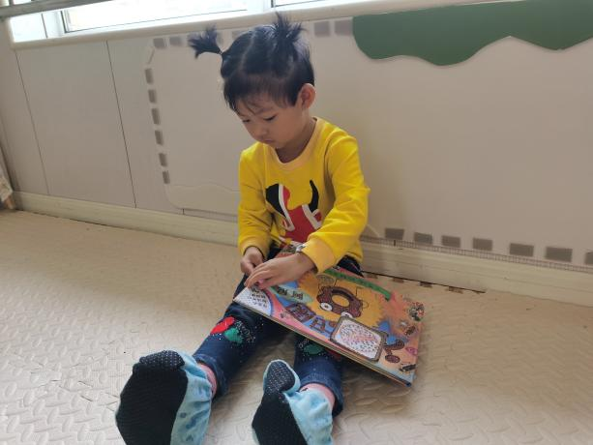 | 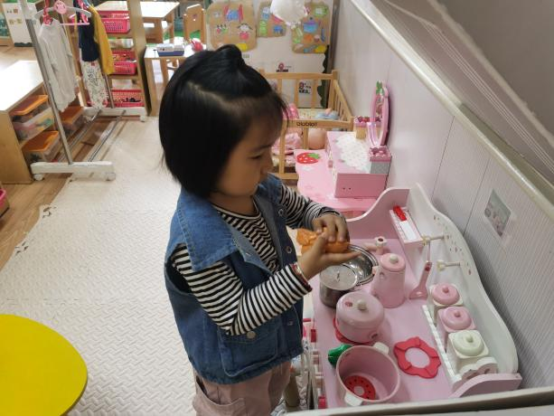
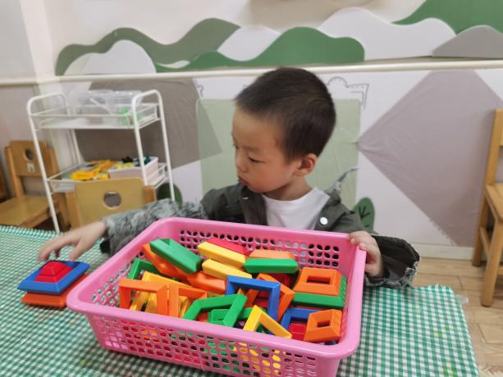 | 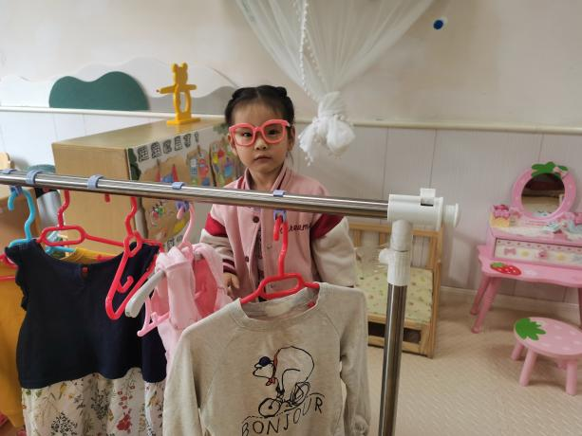
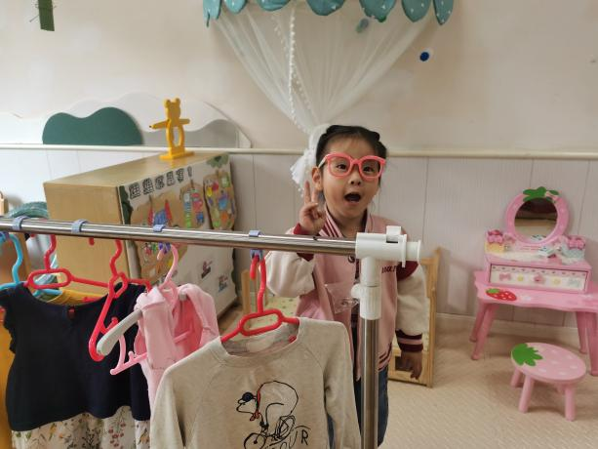 | 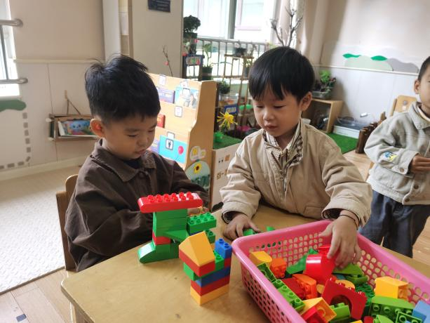

- 集体活动
棉签画《菊花》
教材分析：这是一节用棉签画菊花的美术活动。棉签画是用棉签蘸取颜料，在画纸上进行创作的一种画种，它的工具包括棉签、颜料和纸。 活动中选取三种有代表性的菊花特征：曲线像豆芽形的、椭圆形的、长短直线型的，让幼儿通过自己的创作，发现菊花的美。美术活动棉签画《菊花》主要是让幼儿通过画菊花，来了解菊花的其他特征，利用棉签这个生活中最常见的物品，来引导幼儿用大拇指、食指、中指捏紧棉签的中部，将棉花部分蘸上颜料在画纸上进行作画，先画一个点来表示花心，沿着花心，从里往外的开始画花瓣，可以用：直线、曲线、椭圆形等形式来表示。用棉签画的形式来表现菊花，增加幼儿生活体验的力度，从而感受不同材料作画的乐趣。
高婧夏、王木禾、于籽欣、李秉臻、顾乐凡、娄丁逸、陈铮、杨奕、张德坤、丁一宸、徐槿安、张继宸、邹梓宁、刘景辰、刘奕泽喜欢参加美术棉签画活动，有初步表现美的能力。

- 生活活动
午餐情况：
主食：意大利面
汤：百叶玉米乌鸡汤
高婧夏、王木禾、于籽欣、李秉臻、顾乐凡、娄丁逸、陈铮、杨奕、张德坤、丁一宸、徐槿安、张继宸、邹梓宁、刘景辰、刘奕泽饭菜都吃光啦。
午睡情况：
高婧夏、王木禾、于籽欣、李秉臻、顾乐凡、娄丁逸、陈铮、杨奕、张德坤、丁一宸、徐槿安、张继宸、邹梓宁、刘奕泽都能在13点前睡着。

- 户外活动
今天我们户外混龄游戏，游戏之前小朋友们先听老师介绍了游戏规则，小朋友们都能做到文明排队游戏。
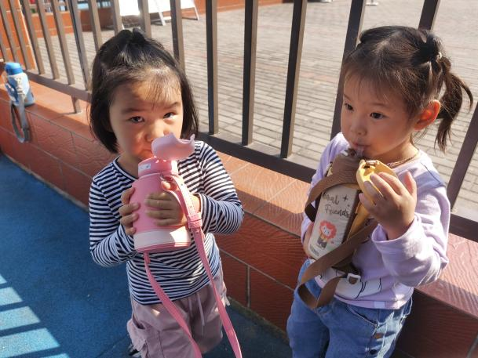 | 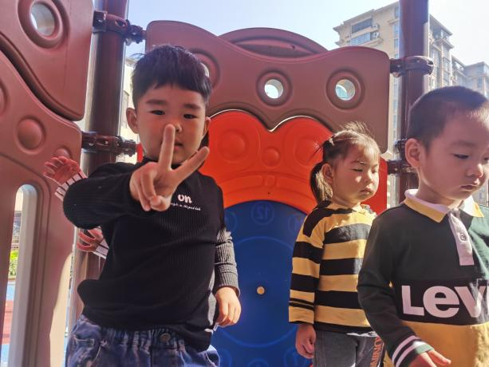
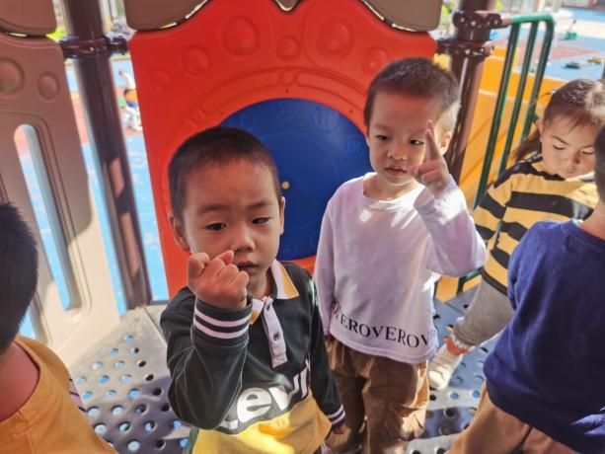 | 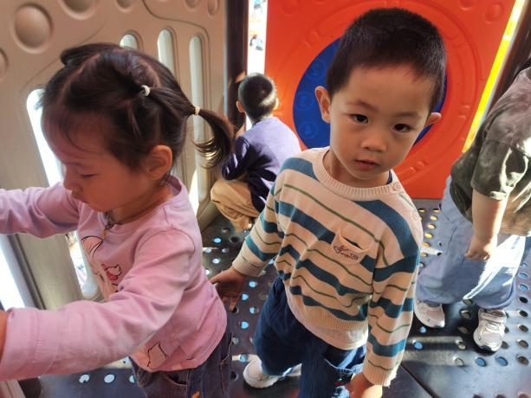
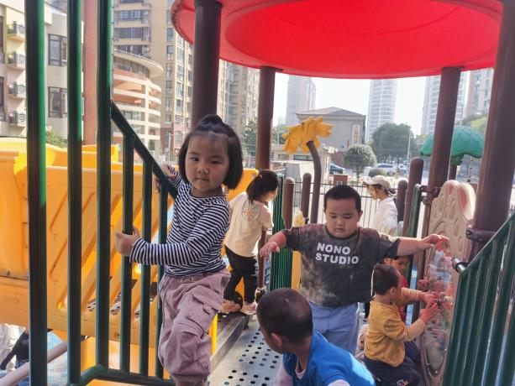 | 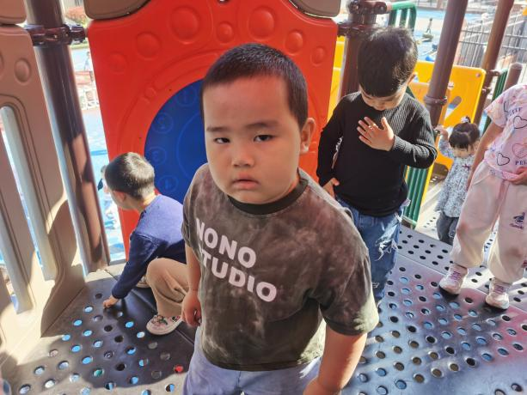

- 温馨提示
- 在秋天的主题活动中，幼儿可以走出园门参加实践活动，我园组织孩子和家长奔赴“南京银杏湖”开展一次亲子一日游活动。本次活动时间为下周五，以自愿为原则自主报名，具体信息见截图。想要报名的家长可以点击链接进行报名噢！

